第四届中国食药用菌产业发展大会第一轮通知
——“食药用菌与大健康产业”

为凝聚食药用菌、食品加工、食品安全等领域核心专家学者、企业家和社会 团体的合力，共同推动我国食药用菌产业与大健康产业的融合，中国工程院环境 与轻纺工程学部、中国食用菌协会专家委员会、广东省微生物研究所等单位定于 2017 年 7 月 13-15 日在美丽的花城--广州联合举办“第四届中国食药用菌产业发 展大会”，会议主题为“食药用菌与大健康产业”。本次会议将邀请多位相关领 域的中国工程院院士、中国食药用菌界知名专家和企业家代表、食品和保健品等 协会的负责人发表主题报告，编发与会议主题相关的学术论文集；并组织中国食 用菌协会专家委员会成员，邀请中国食用菌协会各分会和委员会负责人、相关社 会团体负责人共同商议《中国食药用菌产业技术路线图》及《中国食药用菌产业 十三五规划》方案，探讨产业发展的机遇与挑战等重大问题，研究制定产业科研 开发的引领方向及核心课题。
现将有关事项通知如下： 一、会议组织 1、组织委员会
主 席：吴清平 院士 广东省微生物研究所/广东省食用菌行业协会 副主席：王元晶 副巡视员 中国工程院二局
委 员：张 健 副主任 中国工程院二局环境与轻纺工程学部 林章凛 院长/教授 华南理工大学
雷红涛 院长/教授 华南农业大学 陈雪峰 院长/教授 陕西科技大学
刘 宇 秘书长 中国食用菌协会专家委员会 杨小兵 秘书长 广东省食用菌行业协会

李良秋 主任 广东省微生物研究所 2、主办单位：
中国工程院环境与轻纺工程学部 中国食用菌协会专家委员会 广东省微生物研究所 华南理工大学
华南农业大学 陕西科技大学 广东省食用菌行业协会 广东省微生物学会
二、会议时间：2017 年 7 月 13-15 日（7 月 13 日报到）
三、会议地点：广东大厦（广州市越秀区东风中路 309 号） 四、会议主要内容
（一）第四届中国食药用菌产业发展大会 征文内容主要包括：
1. 食药用菌与大健康产业的融合
2. 食药用菌新资源开发与利用
3. 食药用菌功效与机理
4. 食药用菌健康食品与生物医药
5. 食药用菌食品安全监测和控制
6. 食用菌文化与养生

（二）2017 年中国食用菌协会专家委员会年会暨《全国食药用菌产业技术 路线图》及《中国食药用菌产业十三五规划》研讨会

会议围绕《全国食药用菌产业技术路线图》及《中国食药用菌产业十三五 规划》初稿进行研讨，同时征集大会与会代表的修改意见，讨论确定全国食药用 菌产业技术路线图及十三五规划，形成送审稿。
五、会议收费： 本次会议不收会务费，食宿统一安排，费用自理。 六、会议征文要求
本次学术研讨大会接受论文摘要（1000 字以内）或论文全文（5000 字以内）， 只接受电子版内容，将编辑成会议论文集发放。
请作者将论文摘要或论文全文于 6月 15 日前发送电至联系邮箱 qiuyan0103@126.com 。
1、论文要求：论文与论文摘要均文责自负，编辑者不作内容修改，仅作形 式统一的编辑。
2、应征稿件未在有关杂志上公开发表和未在学术会议上宣读过（参加本次 研讨的论文仍可发表）。
3、采用 office 2003 以上软件排版。
4、具体格式：
题目：三号宋体；作者及联系方式（含手机及 E-mail 地址）：五号楷体； 正文：小四号宋体，因论文将统一装订，故编辑时请以Ａ4 纸为准，左右至少留 2.5 厘米的页面边距。

七、会议 Poster 展示
本次大会设置 Poster 展示区，请有意参加展示的参会者自行制作，大会不 统一提供模板。制作规格：120cm（竖向高度）* 80cm（横向宽度）。正文要求： 分为三个部分简要介绍——研究意义及背景、研究内容及结果、结论及展望；整 个 Poster 文字图片覆盖率在 90%以上，结尾不要留有大片空白；每个单位仅限一 份，请于 6月 15 日前将 Poster 电子文档发至联系邮箱审核。

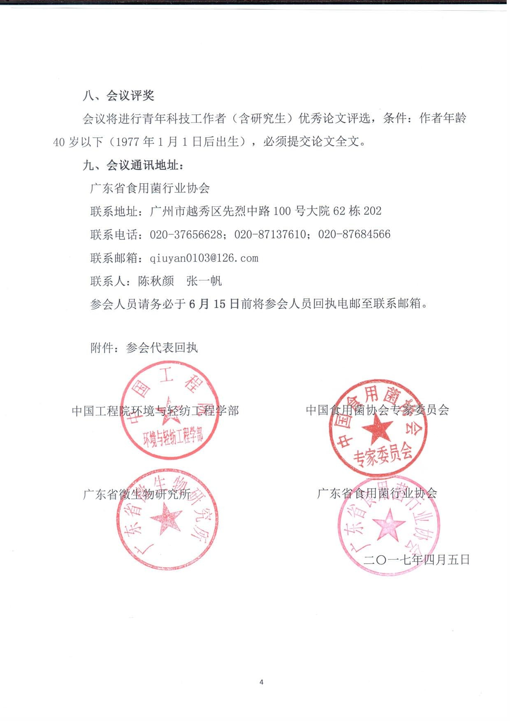

附件：

参会代表回执

单位名称
姓 名 | 性 别 | 职务/职称 | 手 | 机号码 | E-mail | 备注
联系人姓名 |  | 手机号码 |  |  | E-mail
联系地址
是否住宿 | □否 □是 广东大厦 标准双人房 420 元/间/晚  7 月 13 日 间 ，7 月 14 日 间，7 月 15 日 间 由于会议酒店接待能力有限，请参会代表务必填写回执提前预订房间，现  场注册无法保证住房。
是否展示 Poster | □否 □是

注：请于 6月 15 日前将参会回执发到以下联系邮箱。

联系人：陈秋颜 张一帆
联系电话：020-37656628；020-87137610；020-87684566
联系邮箱：qiuyan0103@126.com

5

